Entramos a la configuración

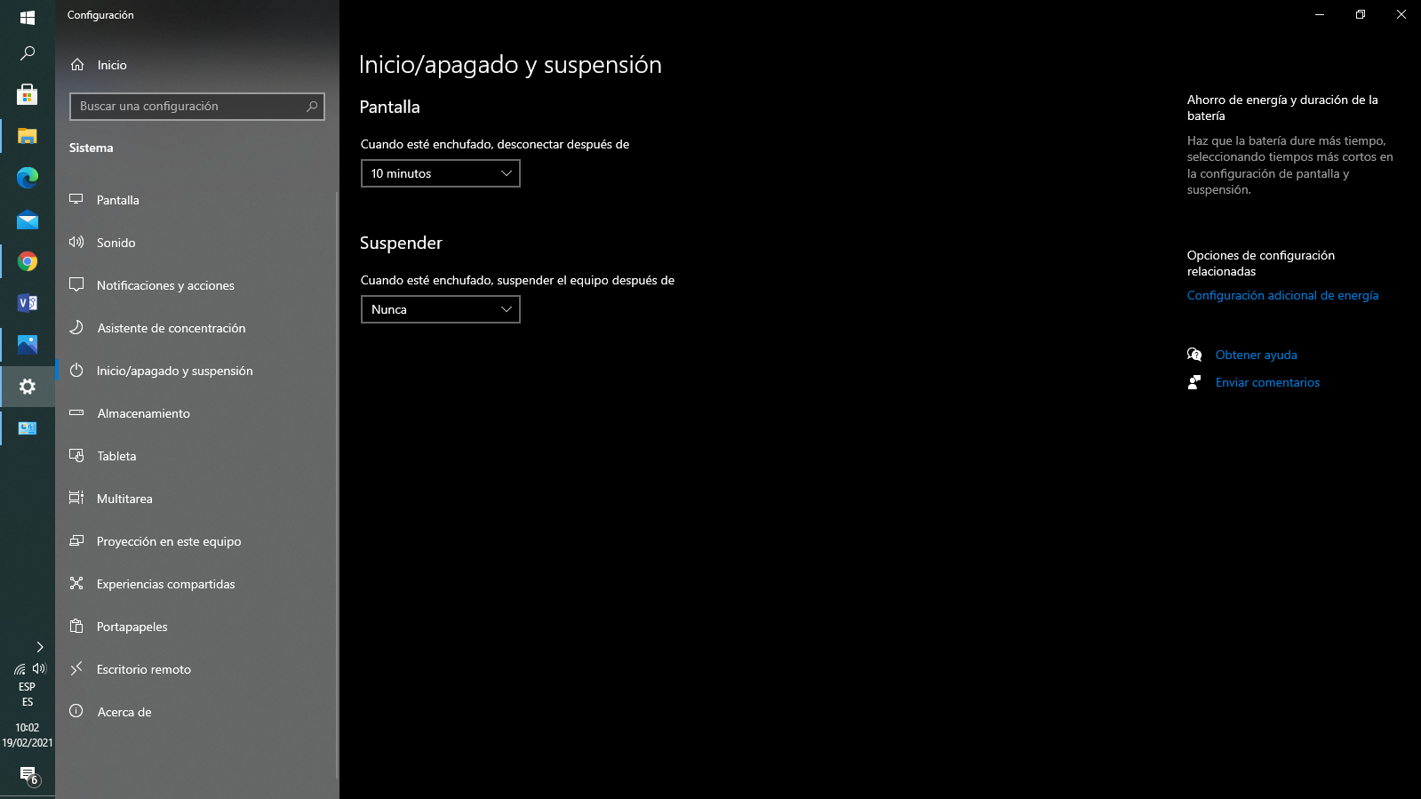

Le damos a configuración adicional de enrgia

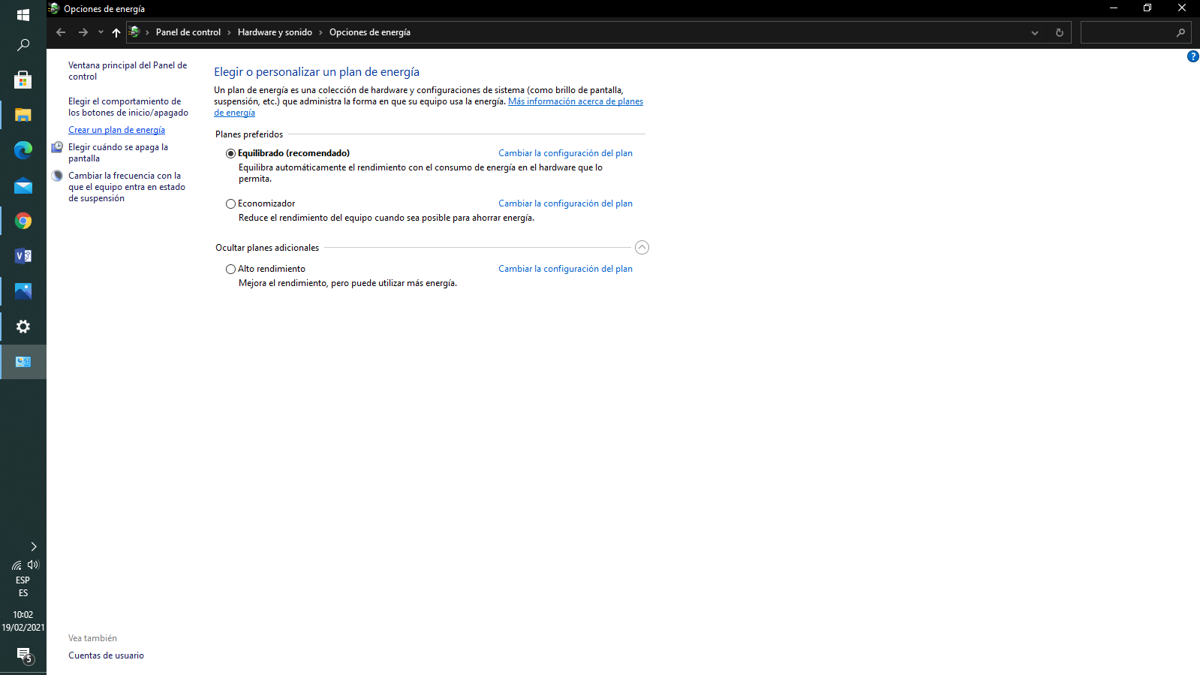

Seleccionamos crear plan de energia

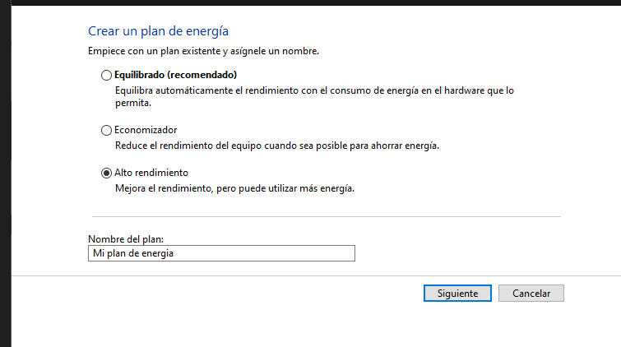

Seleccionamos apagar la pantalla en 45 minutos

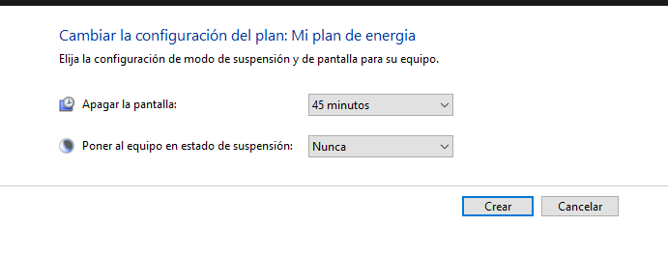

y le damos a crear

PARTE 2

Entramos al simbolo del sistema y escribimos

powercfg/? para mostrar la ayuda del comando

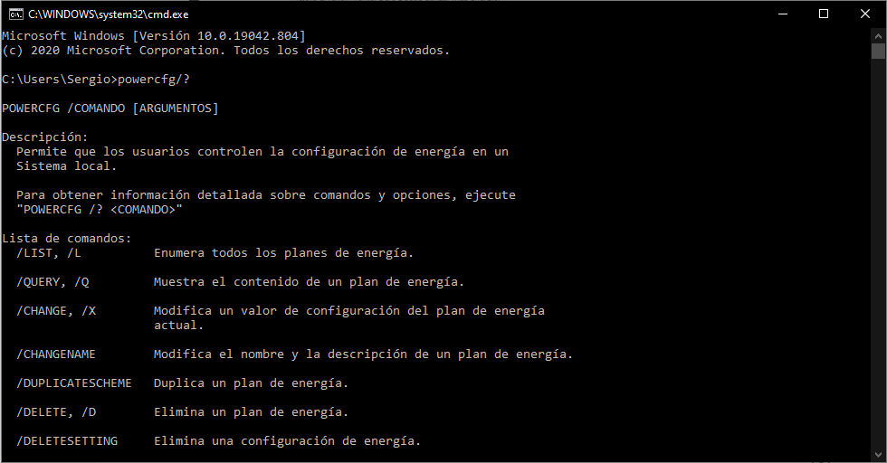

powercfg/a para los estados de suspension

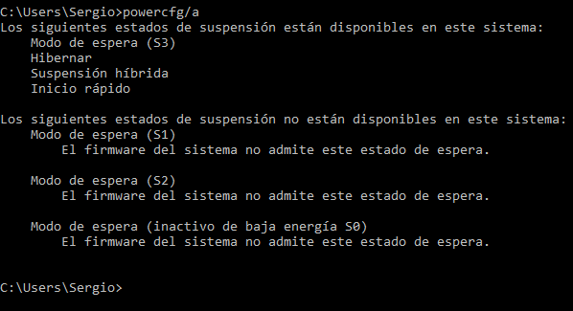

powercfg/h off para desactivar el estado de hibernacion

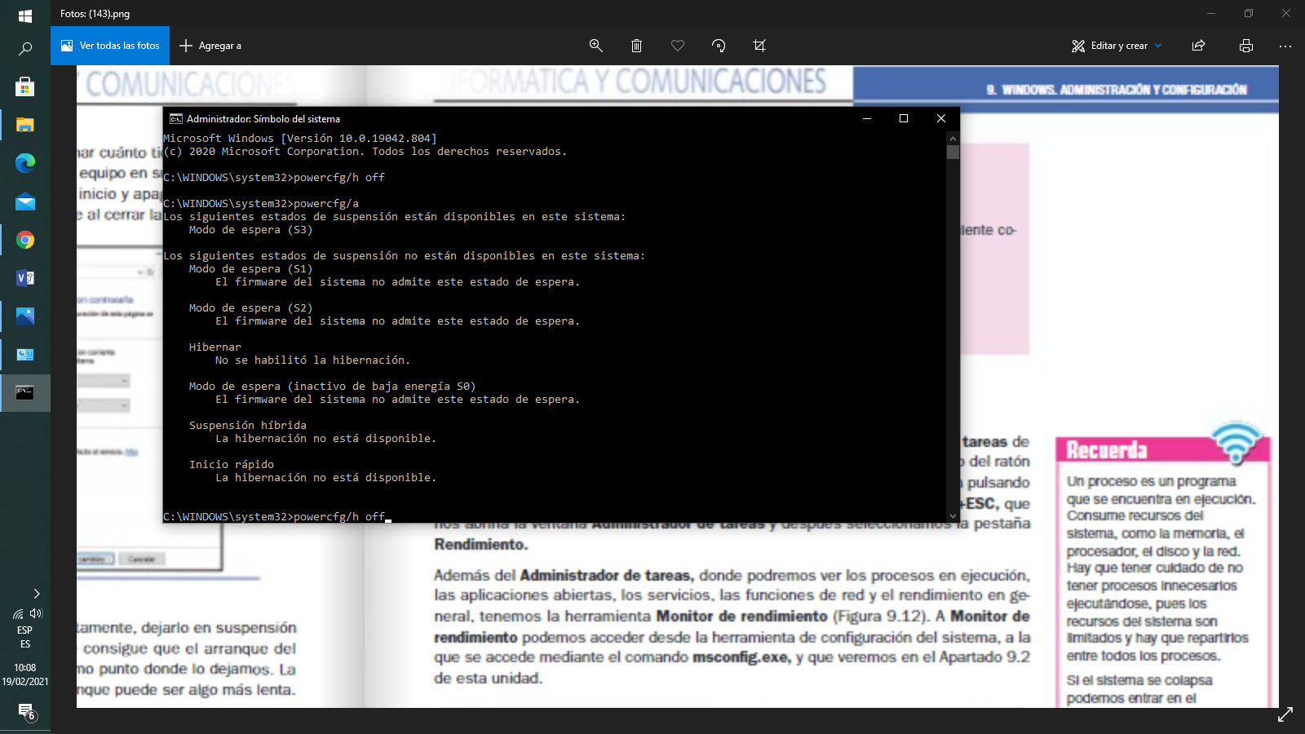

y por ultimo ponemos powercfg/list para ver la lista de planes de energia

